Приложение №1
к Техническому заданию

Ремонтная ведомость
на ремонт конструкций плавучего дока ПД-3.

- Выполнить ремонт кормового кринолина ПД-3 в соответствии с описанием работ:
  - Демонтировать существующие листы настила кормового кринолина по ЛБ и ПрБ для установки новых листов в соответствии со схемой на рис.1.
  - Изготовить равнобокий уголок ГОСТ 8509-93 размерами 50х50х5 из материала Ст3 ГОСТ 380-05, общая длина ≈ 46м (резать на участки длиной ≈670мм каждый, размеры уточнить по месту).
  - Приварить равнобокий уголок ГОСТ 8509-93 (размерами 50х50х5 из материала Ст3 ГОСТ 380-05, общая длина ≈ 46 м) к верхним частям стенок набора кринолина в соответствии со схемой на рис.1, зачистив от продуктов коррозии стенки набора в местах приварки нового уголка до металлического блеска машинкой с зачистным камнем. Общая длина сварных швов ≈ 15м.
  - Для стыковки новых листов настила с элементами крепления ветровой защиты – изготовить, установить и приварить в соответствии со схемой на рис. 1 (по периметру креплений ветровой защиты ПрБ, ЛБ) планки: полоса из материала Ст3 ГОСТ 380-05, шириной 50 мм, толщиной 6 мм, общая длина ≈25м
  - Приварить новые листы настила кринолина Материал: Лист $\frac{6 ГОСТ 19903-74}{Ст3 ГОСТ 14637-89}$ , Sобщ. ≈ 78 м²:
- к существующим смежным листам настила и между собой - сварными швами С8, выполнив разделку кромок листов под сварку, общая длина сварных швов ≈ 70 м;
- к элементам крепления ветровой защиты – сварными швами С8, выполнив разделку кромок листов под сварку, общая длина сварных швов ≈ 25 м;
- пробочными швами к пояскам новых уголков (принять шаг между пробочными швами 250…300 мм, ширину пробочного шва 8…10 мм, длину пробочного шва 50…55мм), общая длина сварных швов ≈ 24 м.
  - Сварка ручная электродуговая, электроды марки УОНИИ 13/45А ОСТ 5.9224-75. Сварные швы по ГОСТ 5264-80. Контроль качества швов сварных соединений внешним осмотром и измерением согласно РД 5.121-85.
  - Работы на кормовом кринолине ПД №3 – в опасном положении (над водой, на высоте ≈ 3м) - выполнять с соблюдением правил техники безопасности.
  - Все работы предъявить ОТК и личному составу ПД №3.
Рисунок 1

- Выполнить ремонт переборки шп. 65 ПрБ балластного отсека №6 согласно описанию:
  - Для выполнения работ изготовить в стапель-палубе техвырез над местом проведения работ размером 12х500х1300. По окончанию работ техвырез установить на место, заварить (сварной шов С19 на подкладной планке).
  - Срезать деформированные участки вертикальных стоек переборки (4-6 стойки от ДП) длиной 1400 мм – 3 шт. Стойки – заменить (полособульб №24а).
  - Срезать, заменить кницы переборки в районе деформированных стоек размером 12х500х360х180 – 3 шт.
  - Вырезать деформированный участок переборки в районе 4-7 вертикальных стоек
переборки от ДП (см. Рисунок 2), произвести ремонт (замену) участка стапель-палубы
над переборкой размером 12х800х3700мм с набором - участки бимсов 3шт. общей
длиной 4000мм, участок карлингса размером 10х800х850мм с кницами 10х300х660мм
2шт.
  - По шаблонам с места изготовить и установить новый участок переборки габаритными
размерами10х1200х3000мм. Участок изготовить из 3-х частей размерами 10х1000х1200
мм для удобства доставки на место. Сварной шов сварки новых участков между собой –
С12.

Рисунок 2

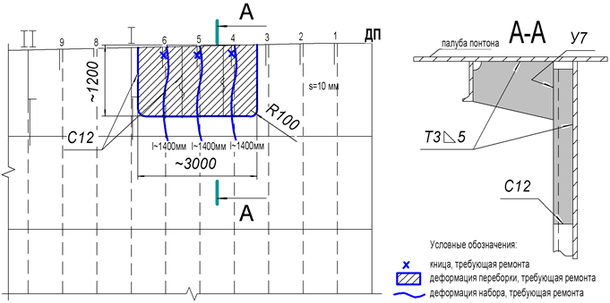

- Выполнить ремонт участка стапель-палубы согласно описанию:
  - Вырезать деформированный участок палубы в районе 67-68 шп ПрБ.
  - По шаблонам с места изготовить и заменить новый участок бимса шп. 68 (полособульб №18) длиной около 1500 мм.
  - По шаблонам с места изготовить и установить новый участок палубы габаритными размерами 12хх1100х1200мм (см. Рисунок 3).

Рисунок 3
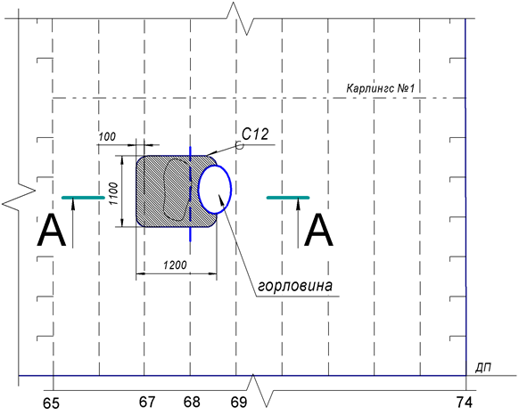

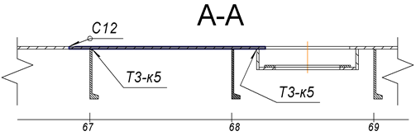

Общие требования по п.п 2, 3 технического задания:
  - Материал - сталь марки РСА.
  - Сварочный материал: электроды УОНИИ 13/45 ОСТ 5.9224-75
  - Сварные швы – ГОСТ 5264-80.
  - Пооперационный контроль ОТК.
  - Контроль качества св. швов - внешним осмотром, измерениями,
  - переборки РГК – 2 снимка.
  - техвыреза: УЗК – 100%.
  - Заменённых участков стапель-палубы – РГК 4 снимка.
  - Заменяемого участка карлингса – РГК 1 снимок.
  - Испытание на в/н переборки, карлингса, стапель-палубы – смачиванием керосином, техвыреза – поливом воды под напором (струёй воды из шланга).
  - Предъявить ОТК, личному составу ПД №3, инспектору РМРС.

- Выполнить работы по установке и приварке 3-х вертикальных рамных шпангоутов наружной стенки балластного отсека №12 согласно описанию:
Установить, приварить:
  - Стенку рамного шпангоута на наружной стенке башни 650х6000х10, наружную кромку стенок подрезать по погиби вмятины, таким образом, чтобы в месте максимальной погиби высота стенки была не менее 500 мм. Стенки рамного шпангоута приварить к стенкам башни сварным швом тип Т3-К8, общая длина швов 12 п/м; между собой участки стенок шпангоута приварить сварным швом тип С12, длина швов 3 п/м;
  - Полку стенки рамного шпангоута 120х6000х12, приварить к стенкам шпангоута Т-образно, сварной шов тип Т3-К8;
  - 4 трапецевидных книц соединения продольных ребер жесткости стенок башни со стенками рамного шпангоута 500х300х100х10, приварить кницы сварным швом тип Т3-К8;
  - 1 нижнюю кницу 1000х1000х10; приварить кницу к стенкам башни и к полке флора сварным швом Т3-К8;
  - 1 полку нижней кницы 200х1000х12; полку приварить к стенке нижней кницы Т-образно, сварным швом тип Т3-К8;
  - 1 верхнюю кницу 1000х1000х10; приварить кницу сварным швом тип Т3-К8;
  - 1 полку верхней кницы 170х12х1000; приварить полку Т-образно сварным швом тип Т3-К8;
  - Выполнить в стенках шпангоута 11 трапецевидных выреза 223х65х54х10 для прохода продольных ребер жесткости; набор приварить к стенкам сварным швом Т3-К8;
  - Все работы по пунктам 4.1 – 4.8 повторить для замены рамных шпангоутов на 80 ½, 85, 89 ½, шп.шп. дока – 3 комплекта.
  - Общие требования:
- Весь используемый материал листовая сталь 10-12 мм ГОСТ 19903-94/Ст3сп ГОСТ 5521-93;
- Сварные швы согласно ГОСТ 5264-80;
- Электроды марки УОНИИ 13/55А согласно ОСТ 5.9224 – 75;
- Контроль качества выполнения сварных швов визуальным осмотром и измерениями согласно РД 5.121 – 85. УЗД стыковых швов стенки шпангоута 20%, из них 10% гаммаграфирование. Контроль на водонепроницаемость обшивки стенок башни смачиванием керосином согласно ОСТ 5Р.1180-93;
- Предъявить ОТК, личному составу ПД №3, инспектору РМРС.

- Произвести ремонт центральных кильблоков с деформированными кницами согласно описанию:

Центральные кильблоки расположенные по ПрБ плавдока:
- №№ 100, 96, 132, 58, 154, 108, 114, 8, 164, 174, 152, 120, 20, 224, 144, 206, 104, 70.

Центральные кильблоки расположенные по ЛБ плавдока:
- №№ 28, 12, 200, 182, 62, 122, 90, 44, 128, 140, 214, 78, 92, 134, 198, 160, 188, 218, 148, 220, 22.
Центральные кильблоки расположенные по ДП плавдока:
- №№ 118, 110, 88, 10, 170, 42, 18, 204, 172, 184, 166, 142, 180, 156, 72, 190, 176, 168.

  - Изготовить новые кницы размером ≈150х250 каждая (размер уточнить по месту). Материал: Лист (ГОСТ 19903-74)/(Ст3 ГОСТ 14637-89) , толщина 12…16мм. Всего 456 шт. (по 8 шт. для каждого кильблока).
  - Срезать газовым резаком деформированные и корродированные кницы вышеуказанных кильблоков. Всего 342 шт. (по 6 шт. с каждого кильблока).
  - Зачистить места приварки новых книц к кильблокам от продуктов коррозии машинкой с зачистным камнем. Приварить новые кницы сварными швами Т3 (общая длина сварных швов ≈ 113м) и С12 (общая длина сварных швов ≈ 113м).
  - Для восстановления вырезанного ранее участка бокового кильблока, установленного в носовой части ПД №3, необходимо изготовить, новый участок: материал: Лист (ГОСТ 19903-74)/(Ст3 ГОСТ 14637-89) , толщина 16…18мм, размером ≈900х500 (размер и форму уточнить по месту). Приварить новый участок к кильблоку сварными швами С12 (общая длина сварных швов ≈ 3,5м).
  - Сварка ручная электродуговая, электроды марки УОНИИ 13/45А ОСТ 5.9224-75. Сварные швы по ГОСТ 5264-80.
  - Все работы предъявить ОТК, личному составу ПД №3.

- Произвести ремонт центральных кильблоков с деформированными нижними упорами (№№ 168 (1 шт.), 50 (1 шт.), 176 (2 шт.), 72 (1 шт.), 36 (1 шт.), 46 (1 шт.), 32 (1 шт.):
  - Изготовить новые нижние упоры размерами: поясок ≈500х150 каждый, стенка ≈500х300 каждая (размеры уточнить по месту). Материал: Лист (ГОСТ 19903-74)/(Ст3 ГОСТ 14637-89) , толщина 10…12мм. Всего 8 шт.
  - Срезать газовым резаком деформированные нижние упоры вышеуказанных кильблоков. Всего 8 шт.
  - Зачистить места приварки новых нижних упоров к кильблокам от продуктов коррозии машинкой с зачистным камнем. Приварить новые нижние упоры сварными швами Т3 (общая длина сварных швов ≈ 5 м) и С12 (общая длина сварных швов ≈ 7 м).
  - Сварка ручная электродуговая, электроды марки УОНИИ 13/45А ОСТ 5.9224-75. Сварные швы по ГОСТ 5264-80.
  - Все работы предъявить ОТК, личному составу ПД №3.

Заместитель начальника управления
судоремонтным производством Филипов М.Е.

